**数据结构实验报告（12）**

**学号：** 117060400216 **姓名**： 蔡荣欣 **班级：** 应用统计学2班  **指导老师：** 林卫中

**实验名称**： 实验12

**实验要求：1，学会HTML的一些标签**

**2，学会网络爬虫**

**实验题目：网络爬虫**

**算法实现和实验结果：**

**1，**

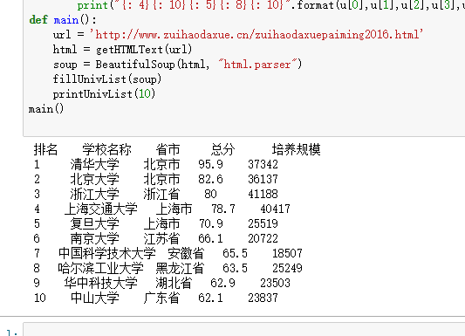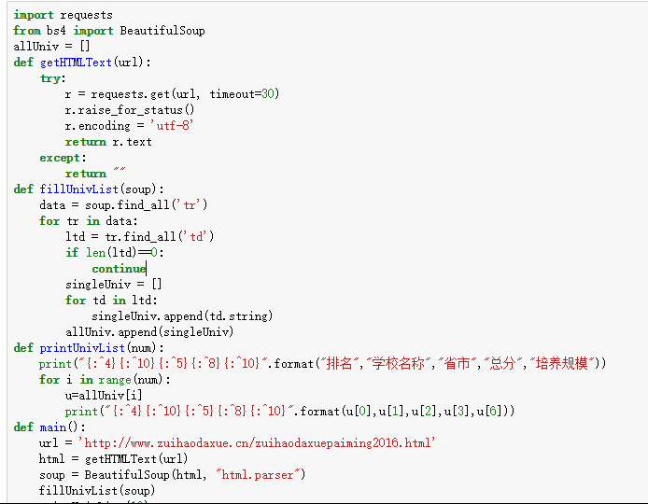

1. 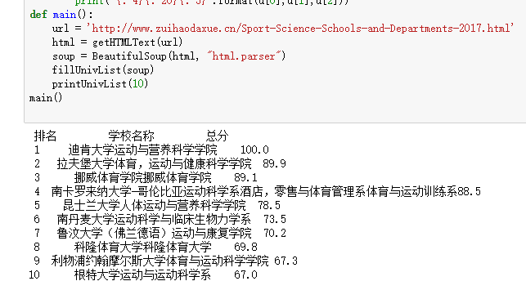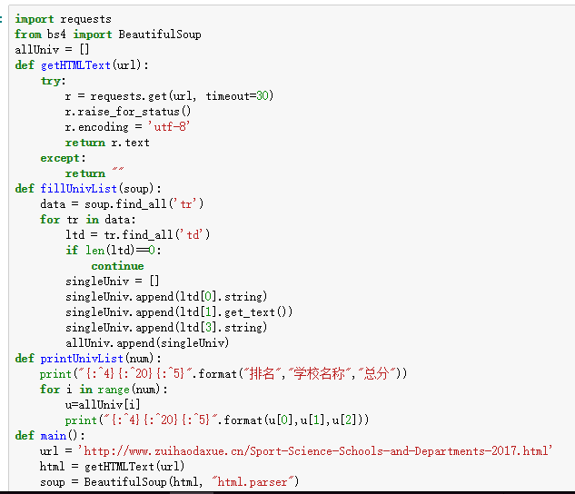

**3**

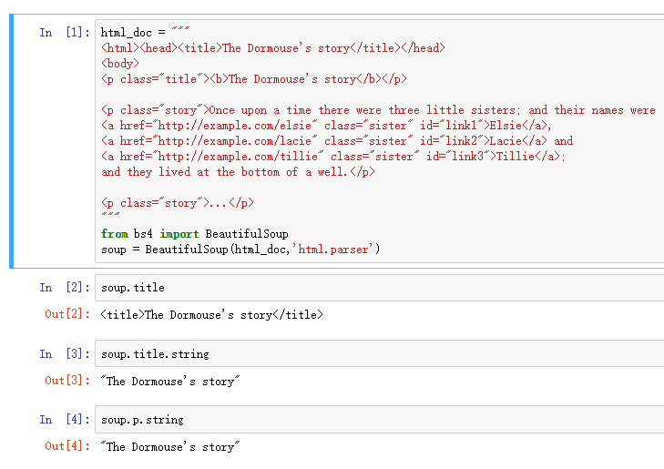

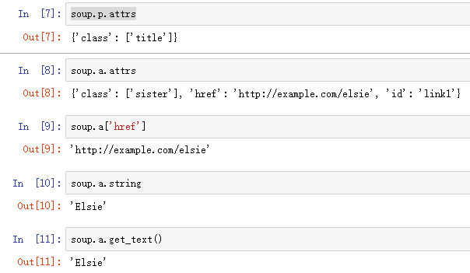

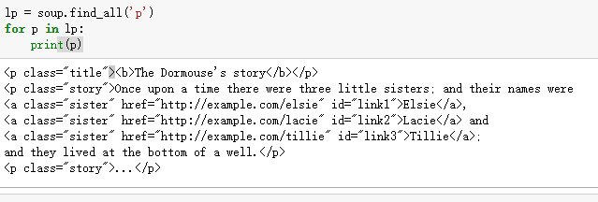

**小结**

1. string属性遵循原则
2. 标签内部没有其他标签，返回其中内容
3. 标签内部还有其他标签，但只要一个标签，返回最里面标签的内容，如2
4. 标签内部超过1层嵌套的标签，返回None
5. 同一个标签有很多内容，但soup.a只能返回第一个
6. 网络爬虫时对于表格需要弄懂源代码在表格中的含义后，在寻找自己需要的内容